교육 결과 보고서

[Online] AWS 에센셜

1. AWS 개요

AWS 는 높은 신뢰성과 확장성을 바탕으로 웹 스케일의 솔루션을 제공하며 IT 자원들을 탄력적이며 효율적으로 비용을 관리할 수 있는 대표적인 클라우드 제공자.

* 웹 스케일

글로벌 수준의 대규모 환경에서도 높은 품질의 서비스를 영속적으로 제공하며

비즈니스의 요구사항에 맞춰 신속하고 안정적으로 IT 자원을 설계,구축 및 관리하는 패턴

* 1. 이점

민첩성과 즉각적인 탄력성

비용 절감 효과

개방성 및 유연성

보안

높은 기술 노하우

* 1. AWS 서비스 레이어

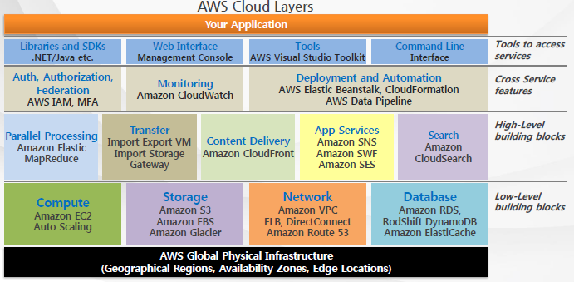

* 1. AWS 책임 분담 모델

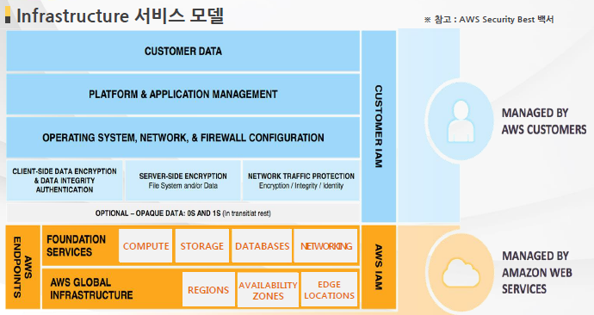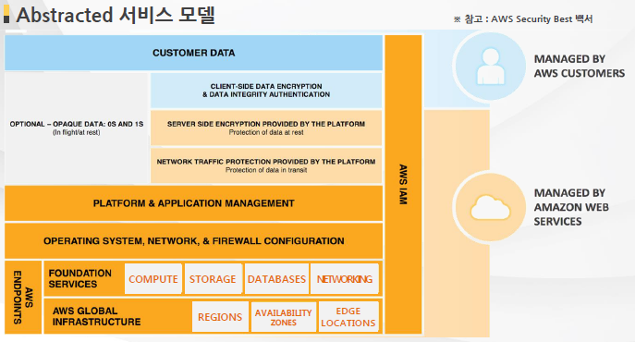

2. 장애에 대한 디자인

* 1. AWS 지역, 가용 영역

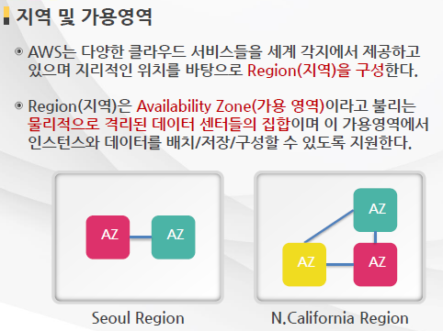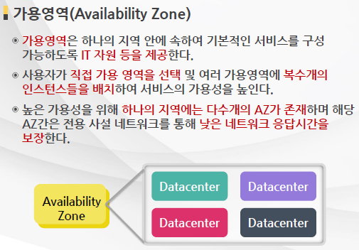

* 1. AWS 엣지

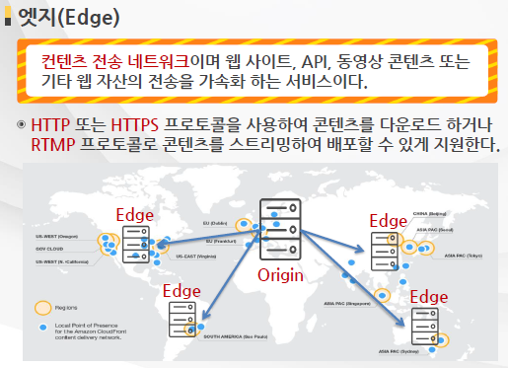

2.3 AWS 컴퓨트 서비스

AWS 는 어플리케이션의 요구 사항에 맞게 다양한 컴퓨팅 서비스를 제공.

가상 컴퓨팅 자원(EC2)을 할당하여 탄력적인 웹 스케일의 컴퓨팅이나 병렬 작업 처리 지원.

컴퓨팅 자원들은 가용영역 안에서 서비스 되며 시스템의 가장 기본적인 구성 자원

2.3.1 Elastic Compute Cloud (EC2)

AWS 에서 가장 기본이 되는 Low-Level 빌딩 블록에 속하는 컴퓨팅 서비스.

EC2 를 통해 원하는 만큼 가상 서버를 구축하고 보안 및 네트워크 구성과 스토리지 관리.

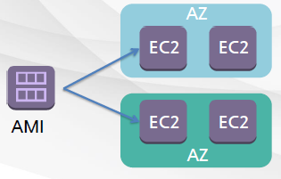

* 구성 요소

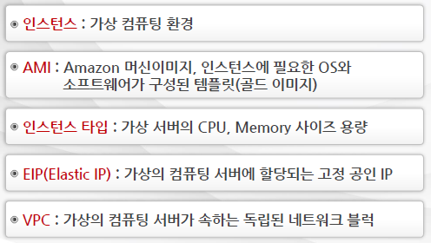

2.3.2 Lambda

이벤트에 응답하여 코드를 실행하고 자동으로 기본 컴퓨팅 리소스를 관리하 버 없는

컴퓨팅 서비스.

백엔드 서버와 운영 체제 유지 관리, 용량 프로비저닝 및 자동 조정, 코드 및 보안 패치 배포,

코드 모니터링 및 로깅 등 모든 컴퓨팅 리소스 관리 수행.

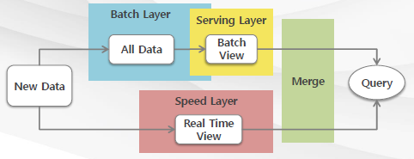

2.3.3 컴퓨트 서비스 장애에 대한 디자인

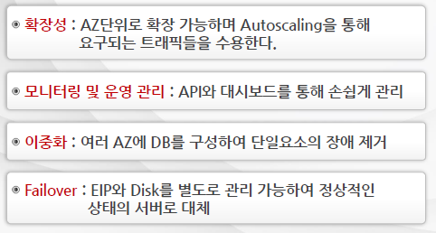

2.4 데이터베이스 서비스

AWS 데이터베이스 서비스는 요구되는 데이터베이스의 용량과 성능에 맞게 조정 가능하며

시간소모적인 관리 작업들(패치, 백업, 확장)등으로부터 자유롭게 해줌.

관계형 데이터베이스는 RDS, 비 관계형 데이터베이스는 DynamoDB 등으로 서비스 제공.

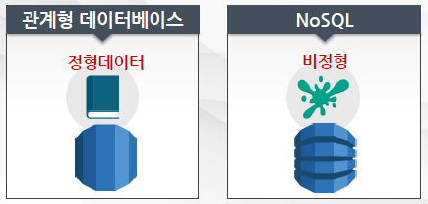

2.4.1 데이터베이스의 장애에 대한 디자인

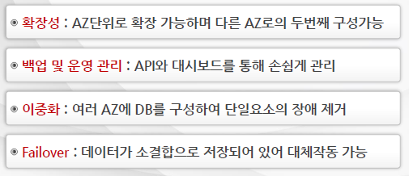

3. Lean Startup 방법론

비즈니스와 상품을 개발하는 프로세스의 하나로 불확실성 속에서 제품이나 서비스를

효과적으로 만들기 위해 빠르게 프로토타입을 만들고 측정하고 고객의 피드백을 통해

다시 배우고 개발하면서 상품을 진화 시키는 방법.

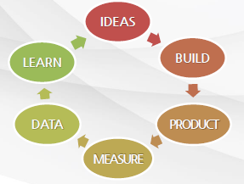

3.1 AWS Build 방법

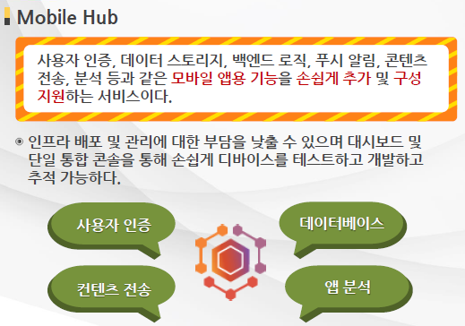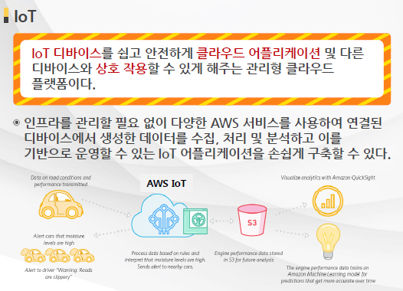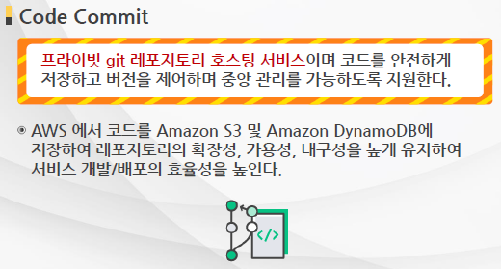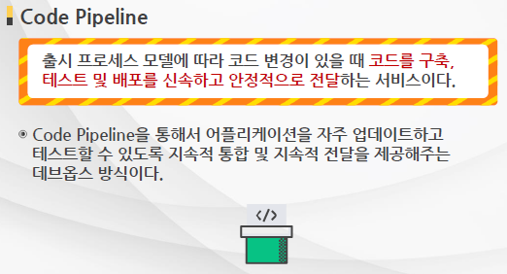

3.2 AWS Measure 방법

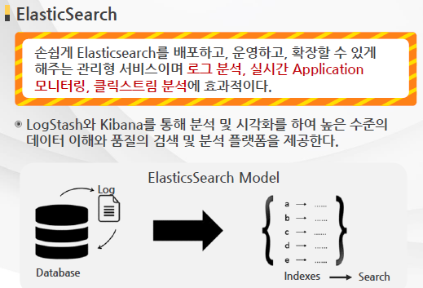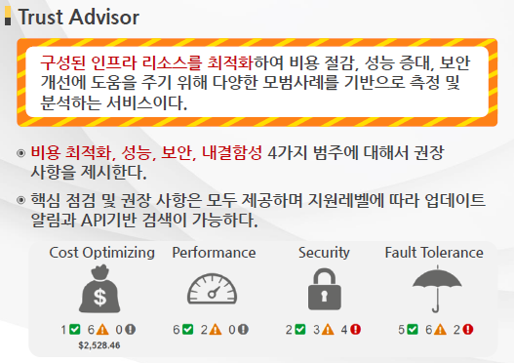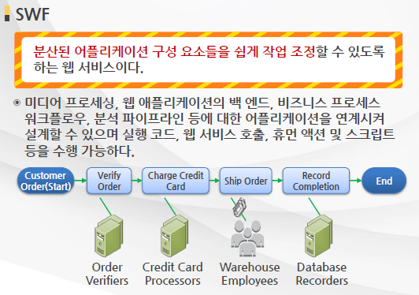

4. AWS 관리 및 접근 서비스 블럭

4.1 관리 서비스

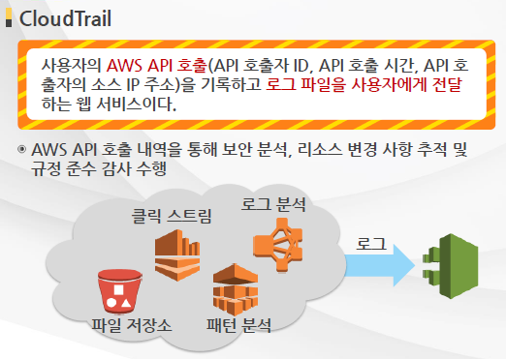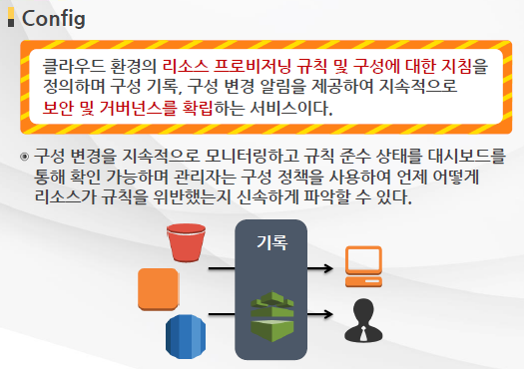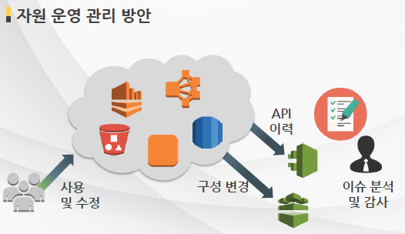

4.2 접근 서비스

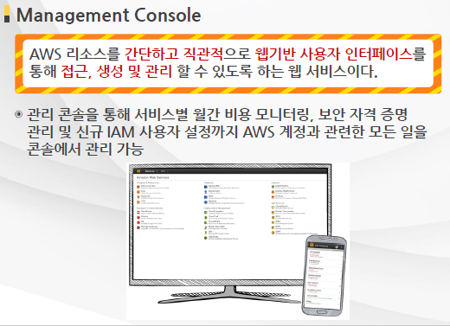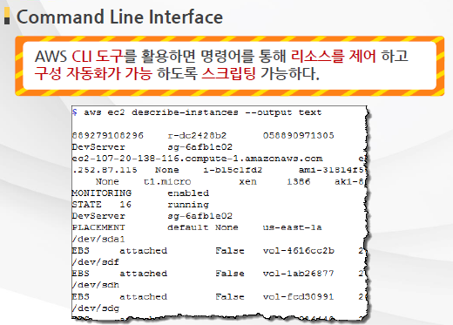

4.3 AWS SDK 및 라이브러리

